 | ИСПОЛНИТЕЛЬНЫЙ КОМИТЕТ ГОРОДА МАМАДЫШ  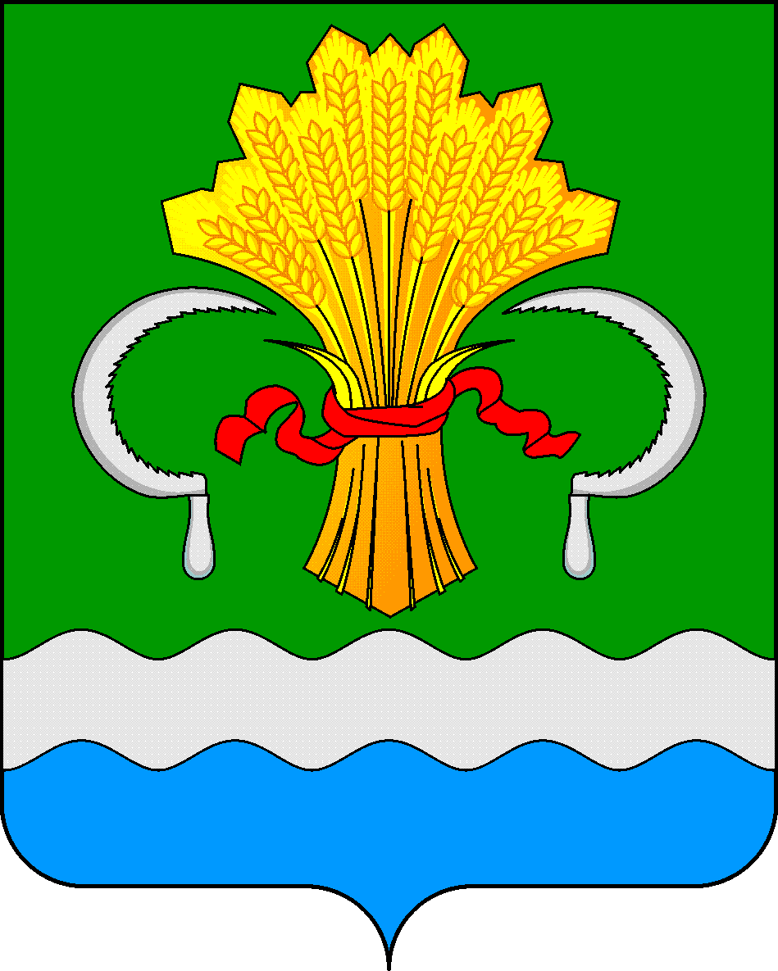  МАМАДЫШСКОГО  МУНИЦИПАЛЬНОГО РАЙОНА  РЕСПУБЛИКИ ТАТАРСТАН  ул.М.Джалиля, д.23/33, г. Мамадыш,  Республика Татарстан, 422190 |  | ТАТАРСТАН  РЕСПУБЛИКАСЫНЫҢ  МАМАДЫШ МУНИЦИПАЛЬ  РАЙОНЫНЫҢ МАМАДЫШ ШӘҺӘРЕ БАШКАРМА КОМИТЕТЫ  М.Җәлил ур, 23/33 й., Мамадыш ш.,  Татарстан Республикасы, 422190
 | Тел.: (85563) 3-31-55, факс 3-17-51, e-mail: Gorod.Mam@tatar.ru, www.mamadysh..tatarstan.ru
 | Постановление  № 409 |  | Карар  от « 26 » ноября 2019 г.

О Порядке сбора средств самообложения граждан
г. Мамадыш Мамадышского муниципального района
Республики Татарстан

В соответствии с Бюджетным кодексом Российской Федерации, Федеральным законом от 6 октября 2003 года № 131 – ФЗ «Об общих принципах организации местного самоуправления в Российской Федерации», Законом Республики Татарстан от 24 марта 2004 года № 23 – ЗРТ «О местном референдуме», Уставом муниципального образования «город Мамадыш» Мамадышского муниципального района Республики Татарстан, в целях реализации решения территориальной избирательной комиссии Мамадышского муниципального района Республики Татарстан от 25 ноября 2019 года № 1155 «О результатах местного референдума на территории города Мамадыш Мамадышского муниципального района Республики Татарстан 24 ноября 2019 года», п о с т а н о в и л:

- Утвердить прилагаемый Порядок сбора средств самообложения граждан города Мамадыш Мамадышского муниципального района.
- Опубликовать настоящее положение в газете «Нократ» («Вятка») и обнародовать настоящее постановление путем размещения его на официальном сайте Мамадышского муниципального района (mamadysh.tatarstan.ru), официальном портале правовой информации Республики Татарстан (pravo.tatarstan.ru).
- Контроль за исполнением настоящего постановления оставляю за собой.

Руководитель
Исполнительного комитета
города Мамадыш Р.М. Гарипов

Приложение 1
к постановлению Исполнительного комитета
г. Мамадыш
Мамадышского муниципального района
Республики Татарстан
от 26 ноября 2019 г. № 409

Порядок сбора средств самообложения граждан
в городе Мамадыш Мамадышского муниципального района

1. Настоящий Порядок устанавливает правила сбора средств самообложения граждан в городе Мамадыш Мамадышского муниципального района Республики Татарстан.
2. Уплата средств самообложения граждан производится в срок до 28 февраля 2020 года гражданами, достигшими 18-летнего возраста, зарегистрированными на территории города Мамадыш Мамадышского муниципального района, независимо от их участия в местном референдуме (сходе граждан) и отношения, выраженного ими при голосовании, за исключением инвалидов 1 группы, участников и вдов участников Великой Отечественной войны, тружеников тыла, ветеранов боевых действий, узников концлагерей, репрессированных, многодетных семей (5 и более детей).
3. Бланк извещения (уведомления) об уплате разового платежа доводится до сведения граждан путем опубликования в газете «Нократ»(«Вятка») и обнародования http://mamadysh.tatarstan.ru .
Извещение (уведомление) должно содержать платежные реквизиты зачисления средств самообложения граждан, сумму разового платежа в полном или уменьшенном размере, срок его уплаты.
4. Денежные средства, полученные от самообложения граждан, поступают на лицевой счет города Мамадыш Мамадышского муниципального района Республики Татарстан.
5. Оплата платежей гражданами производится путем перечисления денежных средств через организации, имеющие право на осуществление расчетов по поручению физических лиц, на осуществление почтовых переводов (расчетные организации), через кассу Исполнительного комитета города Мамадыш Мамадышского муниципального района Республики Татарстан или через портал государственных и муниципальных услуг Республики Татарстан по ссылке: https://uslugi.tatarstan.ru/.
6. Подтверждением факта оплаты является квитанция приходного кассового ордера, чек-ордер, иные документы, подтверждающие факт оплаты.
7. Средства самообложения граждан, не внесенные в установленный срок, взыскиваются в порядке, установленном законодательством.

Приложение 2
к постановлению Исполнительного комитета
г. Мамадыш
Мамадышского муниципального района
Республики Татарстан
от 26 ноября 2019 г. № 409

ИЗВЕЩЕНИЕ (УВЕДОМЛЕНИЕ) № _______________
об уплате разового платежа по самообложению в бюджет города
Мамадыш Мамадышского муниципального района Республики Татарстан

Ф.И.О. плательщика ________________________________________________________________________
Адрес: ____________________________________________________________
На основании _________________________________________________________
Вам необходимо уплатить в срок до 28 февраля 2020 года разовый платеж на
реализацию мероприятий:
- благоустройство пляжа на территории города Мамадыш;
- организацию обустройства мест массового отдыха населения в пос. «Северный»;
- устройство тротуаров по улицам города.
в сумме _____________ рублей,
по следующим реквизитам:
Получатель: УФК по Республике Татарстан (Финансово-бюджетная палата Мамадышского муниципального района РТ)
ИНН 1626008921 КПП 162601001
Банк получателя: НБ РТ Банка России г. Казань БИК 049205001
р/ с. № 40101810800000010001
КБК 60511714030130000150 ОКТМО 92638101
Назначение платежа: средства самообложения граждан, зачисляемые в бюджеты поселений

Руководитель _________________ Р.М. Гарипов
М.П. (подпись) (расшифровка подписи)

- - - - - - - - - - - - - - - - - - линия отреза - - - - - - - - - - - - - - -

Извещение (Уведомление) № _________________
об уплате разового платежа по самообложению в бюджет города Мамадыш Мамадышского муниципального района Республики Татарстан
в сумме ________________ руб.
Ф.И.О. плательщика ______________________________________________________
Адрес: ________________________________________________________________________
Получил «__» _______________ 20__ г. _____________________________________
(подпись плательщика)

